Plan de Marketing
Índice
- Análisis de la competencia. A continuación, deberán explicar cuál es su competencia directa e indirecta e identificar a los competidores de cada tipo y colocar sus productos.
Al ser una empresa enfocada en los productos de belleza natural, ligado al cuidado personal, nuestra competencia directa serían las marcas de cosméticos naturales y orgánicos, las pequeñas empresas y emprendimientos locales, las tiendas de productos naturales, farmacias y tiendas de belleza. Estos serían algunos ejemplos de la competencia directa que se presentan en nuestro mercado; sucede lo mismo con la competencia indirecta, que serían las marcas de cosméticos convencionales como por ejemplo Maybelline y MAC, (Que son algunas de las marcas más populares en el mercado), las marcas de cuidado personal y salud en general, los centros de estéticas y spas, las farmacias y supermercados.
Estrategia competitiva. A continuación, deberán escoger cuál será su principal estrategia competitiva, esta puede ser ya sea su nicho de mercado, diferenciación o costos, deben escoger solo una de las tres y explicar cómo utilizarán la misma.
Diferenciación: Nos enfocamos siempre en la satisfacción del cliente basándonos en que las elaboraciones de nuestros productos son amigables con el medio ambiente y no utilizamos químicos que pueden llegar a dañar la piel de nuestros consumidores.
Ventaja competitiva: A continuación, explicar cuáles son los aspectos únicos del producto y/o servicios difíciles de copiar, sin embargo, estos no pueden ser basados en el precio.
La ventaja competitiva de nuestro emprendimiento es la forma en la que los productos son distribuidos en conjunto con la re-adquisición de los mismos, ya que se planteó en la idea de negocio que los empaques sean reutilizables de manera que cuando el consumidor termine su producto pueda solicitar que se rellene el envase ahorrando el costo extra del mismo.
- Mezcla de marketing: A continuación, deberán explicar ampliamente la mezcla de marketing.
  - Producto:
    - Descripción: Ur Beauty Spot consta de 3 productos principales, el primero de ellos es el serum de pestañas (LIFT THEM UP), que acelera el crecimiento natural de estas, fortaleciendo desde los bulbos, consiguiendo además evitar su caída. Además, ofrecemos un jabón natural para el cutis (UR CONFIDENCE CLEANSER) que ayuda a mantener los aceites naturales de la piel, proporcionando elasticidad y suavidad. También estimula la regeneración celular, por lo que ayuda a reparar y mantener la piel sana. Por último, ofrecemos el tónico de agua de rosas (FRESH IT UP), que ayuda a mantener la piel hidratada, a desobstruir los poros y disminuir su tamaño, a reequilibrar los niveles de PH y a eliminar el exceso de grasas.
    - Atributos: Los atributos que presenta el serum de pestañas son los ingredientes naturales, da nutrición y acondicionamiento a las pestañas, es cruelty free y vegano, su embalaje es sostenible, promete resultados verdaderos y su fórmula es fácil de aplicar. El jabón facial está libre de químicos dañinos, además posee propiedades hidratantes y nutritivas, es adecuado para pieles sensibles, tiene propiedades específicas para el cuidado del cutis, tiene un efecto antioxidante y antienvejecimiento. Por último, los atributos del tónico de agua de rosas son sus propiedades calmantes y antiinflamatorias, hidratación y frescura, equilibrio del PH, antioxidantes naturales, y propiedades astringentes suaves.
    - Empaque: Nuestros envases son reutilizables ya que son de vidrio, y una vez que se gasta el producto, los clientes pueden solicitar por volver a rellenar los envases, ahorrando de esta manera, el costo del envase. En caso de los jabones se utilizarán bolsas de yute ya que además de ser 100% biodegradables, reciclables y sostenibles dan una estética elegante y rústica.
    - Presentaciones a la venta.
Queremos llegar a nuestro mercado meta ofreciendo precios accesibles para de esta manera posicionar a nuestros productos en el mercado ofreciendo calidad y precios bajos simultáneamente. Asimismo, queremos incluir los beneficios de nuestros productos y la problemática que pueden resolver.
  - Precio:
    - Análisis del precio de competidores del mercado
Analizando los precios que se encuentran en nuestra mayor competencia, que serían los supermercados los precios en promedio de los productos similares a los nuestros, sería aproximadamente de 4000- 6000 colones.
    - Estrategia de precio:
Hicimos un análisis sobre nuestra competencia directa, junto con los datos recolectados de la encuesta y la comparación de los productos naturales para el cuidado personal y la compleja elaboración de estos productos, fijamos nuestros precios para ser más accesible para los consumidores y a la vez obtengan el resultado esperado. El margen de ganancia de nuestros productos es:
Tónico Facial Hidratante con un margen de ganancia de 69,77% ya que el costo variable unitario es de 3,239.67 colones con un precio de venta de 5,500 colones. El Jabón Facial con un margen de ganancia de 104,33% ya que el costo variable es de 2,447.24 colones para un precio de venta de 5,000 colones. El Aceite Fortalecedor de Pestañas con un margen de ganancia de 87,44% porque los costos variables son de 3,201.67 colones y su precio de venta es de 6,000 colones.
    - A quienes va dirigido: Nuestros productos están pensados para las personas que quieren comprar sus productos de cuidado personal de una manera más consiente, a su misma vez, a las personas que se encuentran en busca de alternativas más naturales evitando el uso de químicos que pueden dañar su físico.
  - Plaza:
    - Puntos de venta
Los puntos de venta de nuestros productos son: Plaza de Sol, la cual es la feria en la que hacemos nuestro debut como emprendimiento. Posteriormente, presentaremos el emprendimiento en la feria institucional del Colegio Técnico Profesional Vázquez de Coronado.
    - Logística.
Hemos estado trabajando para la distribución de nuestros productos en las ferias que se darán tanto en Plaza del Sol como la feria de nuestra institución para así suplir las necesidades de la gente. Se realizará haciendo estudios sobre la demanda nuestros productos junto con el transporte de la mercancía, también se analizará cuantos productos se deben de fabricar para subastar estas 2 ferias que son nuestros puntos de venta.
  - Publicidad y promoción:
    - Creación de páginas web o redes sociales.
Nos pueden encontrar en Instagram como @ur_beautyspot y en TikTok como @ur.beauty.spot. En dichas redes sociales mostraremos los avances en los procesos de producción en conjunto con los productos de nuestro catálogo con su debida descripción para facilitarle la experiencia de compra a nuestros clientes.
    - Brochures, banners, etc.
Estaremos realizando brochures con toda la información de nuestros productos y del emprendimiento, los cuales estaremos entregando en la feria de Plaza del Sol y en la institucional del CTP Vázquez de Coronado.

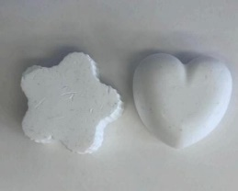
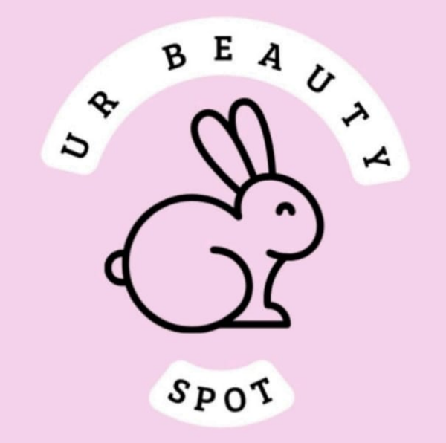
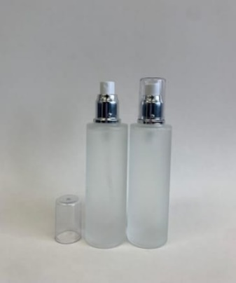
    - Brindar los ejemplos visuales.
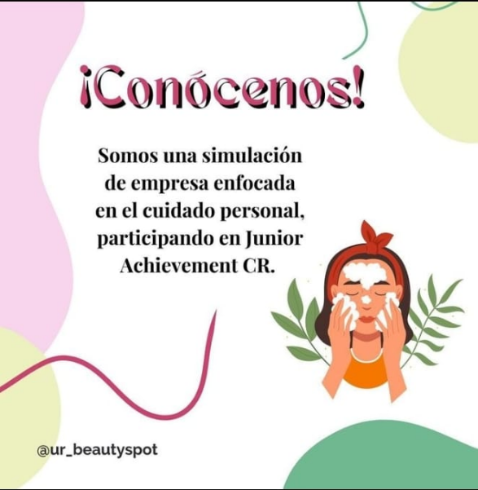
    - Tipo de promociones que van a dar con el producto:
      - Descuentos y Rebajas en Feria
Queremos que a cierta hora sea especial (esto será anunciado tanto en nuestras redes sociales como los gerentes asignados para hacer promoción el día de la feria) ya que contaremos con 10% de descuento en nuestros productos, además de las rebajas cuando compran un producto llevando su envase para que sea rellenado.

